גמלאון דצמבר 2025

חברות וחברים יקרים,

כל מי שהפנה מבטו אל כיוון מערב, נהנה בוודאי מהמראות היפים של השקיעות ושל הים הרגוע – מראות אופייניים לחודשי הסתיו/ראשית החורף. אם מפנים את המבט אל עיתוני היום, מבינים שהרוגע של הים הוא ניגוד מוחלט לסערות הפוקדות את מציאות חיינו בתקופה זו.
אנו מקווים שהטיול החודשי ומפגש 'גמלאים ונפגשים', המתוכננים לחודש דצמבר, יצליחו להביא לכולנו מעט רוגע והנאה.
≈≈≈≈≈≈≈≈≈≈≈≈≈≈≈≈≈≈≈≈≈≈≈≈≈≈≈≈≈≈≈≈≈≈≈≈≈≈≈≈≈≈≈≈≈≈≈≈≈≈≈≈≈≈≈≈≈≈≈≈≈≈≈≈≈≈≈≈

נושאי גמלאון חודש דצמבר:
- דמי חבר לשנת 2026
- ניבון לגמלאון – אם בארזים נפלה שלהבת מה יגידו אזובי הקיר?
- טיול בעקבות יחידת הרפאים SAS – בהדרכת גיל ברנר
- גמלאים ונפגשים: ששים שנות יהדות סין – משה ליכומנוב
- סלט קולורבי ביוגורט, טחינה, ג׳ינג׳ר ושומשום – רחל פריד
≈≈≈≈≈≈≈≈≈≈≈≈≈≈≈≈≈≈≈≈≈≈≈≈≈≈≈≈≈≈≈≈≈≈≈≈≈≈≈≈≈≈≈≈≈≈≈≈≈≈≈≈≈≈≈≈≈≈≈≈≈≈≈≈≈≈≈≈

דמי חבר
הסתיימה שנת 2025 ו-2026 כבר כאן. דמי החבר לשנת 2026 יישארו בגובה 190 ₪ כפי שנגבו בשנה החולפת וישולמו על ידי החברים בהעברה בנקאית החל מ-1.1.2026. פרטי הבנק מופיעים בהמשך, בגיליון זה.
גמלאים שאין באפשרותם לשלם את הסכום באמצעות העברה בנקאית מתבקשים לשלם בהמחאה ולהעבירה למשרד הועד.
אנו מבקשים לא לשלם במזומן.
≈≈≈≈≈≈≈≈≈≈≈≈≈≈≈≈≈≈≈≈≈≈≈≈≈≈≈≈≈≈≈≈≈≈≈≈≈≈≈≈≈≈≈≈≈≈≈≈≈≈≈≈≈≈≈≈≈≈≈≈≈≈≈≈≈≈≈≈

ניבון לגמלאון

מטבעות לשון להנאתנו

אם בארזים נפלה שלהבת מה יגידו אזובי הקיר?

בפתגם זה משתמשים לאמירה ביקורתית על אישיות בולטת בחברה או על קבוצת אנשים נכבדים. הביקורת היא ביטוי לאכזבה וכעס: אם השחיתות פשתה (נגזר מהשורש פשה, ופרושו התפשט, התרחב, בשפה גבוהה יחסית ומתקשר כמעט תמיד לנגע או למחלה) בצמרת החברה, מה לנו כי נלין על פשוטי העם?

מקור הפתגם בהספד פיוטי בתלמוד הבבלי (מועד קטן, כה, ע"ב):
אם בארזים נפלה שלהבת, מה יעשו אזובי הקיר ?
לויתן בחכה, הועלה, מה יעשו דגי רקק?
בנחל שוטף נפלה חכה, מה יעשו מי גבים?

שלושת משפטי ההספד בנויים בתבנית של קל וחומר:
אם ארזים הנחשבים לעצים חזקים עולים באש, קל וחומר שאזוב, הנחשב לצמח קטן ועלוב, חסר סיכוי לשרוד.

גמלאים ונפגשים

שישים שנות יהדות סין - מרצה משה ליכומנוב

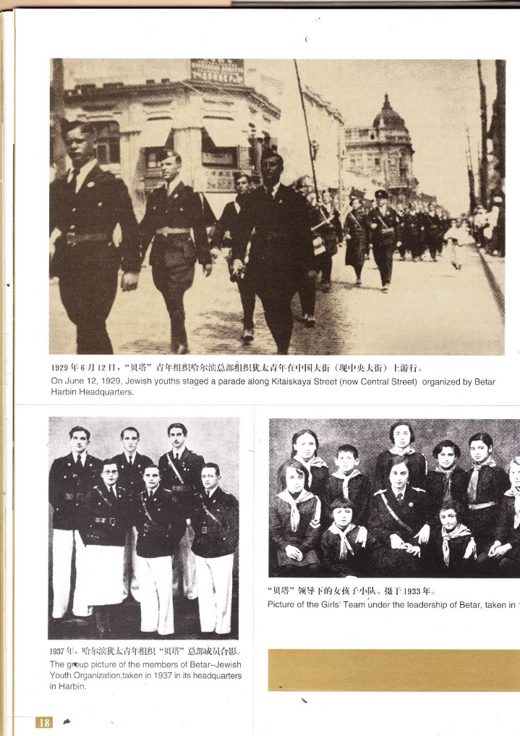
ביום רביעי, 14.1.2026.
המפגש יוקדש לסיפורו האישי של משה ליכומנוב שנולד וגדל בסין.
משה יספר על הקהילה היהודית שהתבססה בסין בראשית המאה ה-20.
על נסיבות הגעת היהודים לסין, תרומתם לפיתוח הכלכלה, הבנקאות והסחר, על התפתחות חיי הקהילה היהודית בעיר חרבין ובערים טיינזין ושנחאי ועל שרידותה במהלך המלחמות שפקדו את האזור וחילופי השלטון במנצ'וריה.
ולבסוף - על אחריתה של הקהילה היהודית בסין: העלייה לארץ עם תחילת השלטון הקומוניסטי של מאו טסה דונג בסין.
סיפורו של משה ליכומנוב ילווה במצגת ובקטעי סרטים.

טיול: בעקבות יחידת הרפאים SAS בגליל המערבי, ואל מושב שבי ציון -
יום שלישי 27.1.2026. מדריך גיל ברנר
נסיעה לגליל המערבי תצפית מראש הנקרה
הליכה לאורך חוף הים לכיוון אכזיב, מעמוד 36 עד עמוד 56 כ-1500 מטרים ועד אנדרטת העפלה.

נסיעה לקיבוץ גשר הזיו - הליכה מבית הקברות של הקיבוץ אל אתר הקברים הפניקיים.
הרצאה + מצגת "המעז מנצח" - על יחידת הקומנדו הבריטית
ופעילותה באזור חוף אכזיב. SAS
ארוחת צהרים בקיבוץ בית העמק (כשר, כלול במחיר).
נסיעה למושב שבי ציון. סיור באתרי שבי ציון: הכנסייה הביזאנטית, בית הכנסת שהובא בשלמותו מהעיירה רקסינגן בגרמניה, סיור בבית הקברות של שבי ציון בו גנוז סוד נורא מפעולת הפריצה לכלא עכו.
הליכה לעת שקיעה בטיילת הנהדרת לאורך חוף הים.
סיום על כוס קפה /בירה /גלידה על חוף הים במושב שבי ציון.

- ארוחת בוקר עצמאית בתחנת העצירה הראשונה במתחם רגבה נהריה.
- מחיר: לחברים ובני בנות זוג: 120 ₪ אורח: 190 ₪

יציאה:
בשעה 07:00 היכל הספורט
בשעה 07:30 מצומת צבר

שעת חזרה משוערת 18:30
נעצור בתחנות נוספות לפי הצורך.


ברכות לימי הולדת:

ברכות לילידי חודש דצמבר

לאוניד בלובורודוב, מרדכי בן-שלוש, גונן עליזה, דן קרניה,
מרים וינטראוב, מיקי וינקלר, שלמה כהן, לביא רות, לוינברג ירדנה, ג'נט ספז, אבי ענבל, רותי פריד, דניאל קרפ, נאוה רם,
מריאנה שמילוביץ
≈≈≈≈≈≈≈≈≈≈≈≈≈≈≈≈≈≈≈≈≈≈≈≈≈≈≈≈≈≈≈≈≈≈≈≈≈≈≈≈≈≈≈≈≈≈≈≈≈≈≈≈≈≈≈≈≈≈≈≈≈≈≈≈≈≈≈

יצירת קשר
שעות פתיחה משרד הועד - בימים א-ד בשעות 13:00-8:30.
קבלת קהל בימים אלה בשעות 12:00-10:00.
טל: 04-8240055
פקס: 04-8288252
מייל – vgimlaei@univ.haifa.ac.il
אתר הועד באינטרנט - https://vgimlaei.haifa.ac.il/

כדי להקל ולייעל את הטיפול בענייני כספים, החברים מתבקשים לבצע תשלומים באמצעות העברה בנקאית לחשבון הארגון.

להלן פרטי חשבון הבנק של ארגון גמלאי האוניברסיטה:
בנק – 04 (יהב)
סניף – 311
מס' ח-ן – 116469

גמלאים מבשלים ואופים
סלט קולורבי ביוגורט, טחינה, ג׳ינג׳ר ושומשום
מתכון : רחל פריד
מצרכים:
קולורבי גדול קלוף חתוך לגפרורים עבים
2 מלפפונים קשים חצויים ונקיים מגרעינים (את גרעיני המלפפון לשמור לרוטב)
2 ענפי סלרי קצוצים דק כולל עלים
2 צנוניות חתוכות לגפרורים
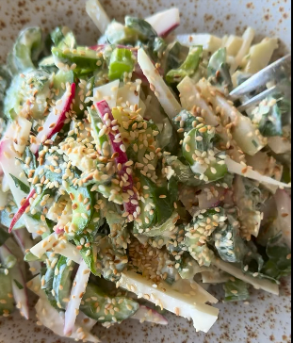
חופן גדול של נענע קצוצה
אצבע ג׳ינג׳ר מגוררת דק
מיץ מחצי לימון (לירקות)
חופן נדיב שומשום קלוי
מיץ לימון
מלח
פלפל

לרוטב:
כפית וחצי טחינה גולמית
2 כפות יוגורט (% שומן גבוה)
גרעיני המלפפונים
מיץ מחצי לימון גדול
זילוף נדיב שמן זית
מלח
פלפל שחור גרוס

הכנה:
מערבבים בקערה את הקולורבי, הצנוניות, המלפפונים והסלרי עם שפריץ מיץ לימון ומלח.
מוסיפים את הנענע והסלרי.
בקערית טורפים את הטחינה, היוגורט, גרעיני המלפפון, הלימון, שמן הזית, ג׳ינג׳ר, מלח ופלפל עד שהרוטב חלק לגמרי.

יוצקים את הרוטב על הירקות ומערבבים בעדינות עד שכל הסלט מצופה דק.
מפזרים חופן נדיב של שומשום קלוי וטורפים

לכבוד: ארגון גמלאי אוניברסיטת חיפה

גמלאים ונפגשים:
60 שנים ליהדות סין – משה ליכומנוב
יום ד' 14.01.2026 שעה 17:00 מגדל אשכול, מצפור קומה 30

שם הגמלאי/ת | מספר משתתפים | טלפון נייד

הערה: ההרשמה באמצעות העברת הטופס ב-דוא"ל, פקס או מסירתו ישירות במשרד הועד.
מומלץ להרשם באתר https://vgimlaei.haifa.ac.il/

חתימה ................................תאריך ...........................

************************************************************************************************
לכבוד: ארגון גמלאי אוניברסיטת חיפה

בעקבות יחידת הרפאים SAS יום שלישי, 27.1.2026

שם הגמלאי.ת | מס' גמלאים | מס' אורחים | מספר טלפון | סמן.י ב-X את תחנת האיסוף
 |  |  |  | ∕ 7:00 היכל הספורט
 |  |  |  | ∕ 7:10 לב המפרץ
 |  |  |  | ∕ 07:15 צומת קריית אתא
 |  |  |  | ∕ 07:20 צומת הצריף
 |  |  |  | ∕ 07:30 צומת צבר

הערה: ההרשמה באמצעות העברת הטופס ב-דוא"ל, פקס או מסירתו ישירות במשרד הועד (לא יתבצע רישום טלפוני).
מומלץ להרשם באתר https://vgimlaei.haifa.ac.il/

חתימה ................................תאריך .......................

